**Nederland - Plaats = Beilen (DR) Molen van Makkum (Grondzeiler) 0**

* In 1906 werd in opdracht van molenaar Hammingh de molen door molenmaker Lukas Reinds te Beilen gebouwd als opvolger van de laatste standerdmolen in Drenthe.
* Deze standerdmolen woei op 18 januari 1906 om en stond aan de overzijde van de weg.
* 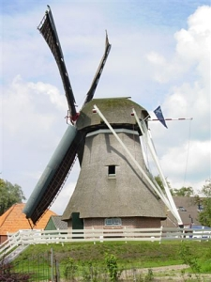Voor de nieuw te bouwen molen werd gebruik gemaakt van een voormalige poldermolen te De Groeve, gemeente Zuidlaren.
* In 1944 werd de molen hersteld door het steken van een nieuwe bovenas door molenmaker H. Wiersma uit Scheemda.
* In november 1957 brak een deel van een roede af, waardoor de molen meteen buiten gebruik moest worden gesteld.
* Na een restauratie-periode in de jaren 1961 tot 1964 was de molen na het aanbrengen van nieuwe roeden weer maalvaardig.
* Deze restauratie werd uitgevoerd door de molenmakers Doornbos en Schuitema.
* In november 1973 echter sloeg een zware storm een deel van de heklatten van de molen weg.
* In 1997 onderging de molen opnieuw een restauratie.
* Door het afwaaien van de kap in 1992 waren de roeden gebroken. Bouwbdedrijf Dijkstra uit Sloten rustte de molen uit met fokwieken en remkleppen die door de doorboorde bovenas bediend worden.